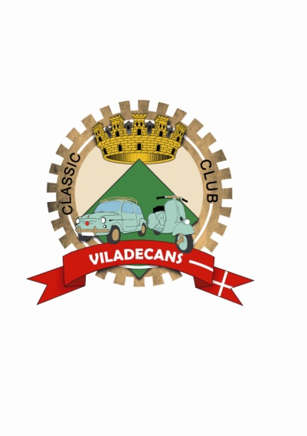


ASSOCIACIÓ DE VEHICLES CLÀSSIC CLUB VILADECANS
Carrer Dos de Maig, nº 41 08840 VILADECANS
Tlf: 678341633
Correo electrónico: classic.vila@hotmail.es
Web: www.classicvila.com

D. Mario Sánchez Gordón, con D.N.I. 52910965 V, en calidad de presidente y D. Pedro Navarro García, con D.N.I. 26185222 K, en calidad de secretario de la “Associació de Vehicles Clàssic Club Viladecans”, con N.I.F. G-65016289, y domicilio en calle Dos de Maig, nº 41, en Viladecans C.P. 08840 (Barcelona)

CERTIFICA:
Que Don/Doña con D.N.I núm:
En calidad de socio/a del citado Club, es propietario del vehículo:
Marca:
Modelo:
Matrícula:
Número de bastidor:
Y que en la fecha de emisión de este documento, el propietario está asociado al club de vehículos “CLÀSSIC CLUB VILADECANS”. El vehículo está en buen estado de conservación y se acredita la autenticidad y características del mismo.
Para que así conste, se emite el presente documento en:
Viladecans,
V.º B.º
El secretario El presidente

Pedro Navarro García Mario Sánchez Gordón

